

Sumário

Apresentação 3
1. Avaliação da Conformidade 4
1.1. Mecanismos de Avaliação da Conformidade 4
1.2. Classificação da Atividade 6
2. Acreditação 10
2.1. Organismo Nacional de Acreditação 11
2.2. Coordenação Geral de Acreditação do Inmetro 11
2.3. Certificação x Acreditação 15
3. A Cgcre e as Avaliações 17
4. Princípios de avaliação da conformidade baseada em risco 18
4.1. Riscos relacionados ao programa de avaliação 18
4.2. Riscos relacionados ao processo de condução da avaliação 19
4.3. Riscos relacionados ao relato das avaliações 19
Referências 20

Apresentação

Sejam bem-vindos a segunda e última aula sobre a Cgcre e a acreditação baseada em risco: aspectos introdutórios.
Na aula passada falamos sobre a Estrutura Metrológica Mundial e o Sistema Nacional de Metrologia. Além disto começamos a falar sobre a Avaliação da Conformidade, enfatizando sua importância, vantagens e desvantagens.
Na aula de hoje, falaremos sobre os Mecanismos de Avaliação da Conformidade e também sobre a Cgcre e a Acreditação. Falaremos ainda, sobre os Princípios de avaliação da conformidade baseada em risco.
Prontos para começar?

Avaliação da Conformidade
Como vimos na aula passada, avaliar a conformidade de algo, não significa avaliar sua qualidade e sim, se esse algo atende a requisitos preestabelecidos. A qualidade do bolo é responsabilidade do confeiteiro, não é verdade?
Um produto com conformidade avaliada e aprovada, é um produto que está conforme a norma ou o regulamento técnico aplicável.
Mas como identificamos que algo passou por avaliação e possui a conformidade aprovada?

Mecanismos de Avaliação da Conformidade
A atividade de avaliação da conformidade possui diferentes mecanismos para atestar a conformidade de um produto, processo ou serviço em relação aos critérios estabelecidos em uma norma ou regulamento técnico.
Os cinco principais mecanismos utilizados no Brasil são:

Certificação - “A certificação de produtos, processos, serviços, sistemas de gestão e pessoal é realizada por uma organização independente, acreditada pelo Inmetro, para executar a avaliação da conformidade de um ou mais destes objetos*”. (INMETRO, 2007, pág. 21)
* Conforme nota explicativa n° 02 da ABNT NBR ISO/IEC 17000 a expressão “objeto de avaliação de conformidade” ou “objeto” são usados para abranger qualquer material, produto, instalação, processo, sistema, pessoa ou organismo particulares aos quais a avaliação da conformidade é aplicada. Um serviço é coberto pela definição de um produto”.
Portanto, quando nos referirmos a objetos, na apostila, estaremos falando sobre todos os objetos alvo de Avaliação da conformidade.

Declaração do fornecedor - “A declaração de conformidade do fornecedor é o processo pelo qual um fornecedor, sob condições preestabelecidas, dá garantia escrita de que um produto, processo ou serviço está em conformidade com requisitos especificados [...] É um mecanismo de avaliação aplicado a produtos, processos ou serviços que ofereçam de médio a baixo risco à saúde e segurança do consumidor e do meio ambiente”. (INMETRO, 2007, pág. 24)

Inspeção - ”A inspeção é o mecanismo de Avaliação da Conformidade muito utilizado para avaliar serviços, após sua execução. De um modo geral, os procedimentos de medição, de uso de calibres e de ensaios são aplicados nos instrumentos utilizados para execução do serviço a ser inspecionado.
As atividades de inspeção podem incluir o ensaio de produtos, materiais, instalações, plantas, processos, procedimentos de trabalho ou serviços, durante todos os estágios de vida desses itens e visam a determinação da conformidade em relação aos critérios estabelecidos por regulamentos, normas ou especificações, e o subsequente relato de resultados”. (INMETRO, 2007, pág. 25)

Ensaio - ”O Ensaio consiste na determinação de uma ou mais características de uma amostra do produto, processo ou serviço, de acordo com um procedimento especificado. É a modalidade de Avaliação da Conformidade mais frequentemente utilizada porque, normalmente, está associada a outros mecanismos de avaliação da conformidade, em particular à inspeção e à certificação”. (INMETRO, 2007, pág. 26)

Etiquetagem - A etiquetagem é um mecanismo de Avaliação da Conformidade em que, através de ensaios, é determinada e informada ao consumidor uma característica do produto, especialmente relacionada ao seu desempenho. O uso da etiqueta para destacar o desempenho de produtos vem sendo cada vez mais frequente, sendo um poderoso mecanismo de conscientização dos consumidores”. (INMETRO, 2007, pág. 26)
Para se selecionar um mecanismo de Avaliação da Conformidade o Sistema Brasileiro de Avaliação da Conformidade desenvolveu uma metodologia especial que leva em consideração as ferramentas de análise de risco, e toma como base aspectos legais, ambientais, sociais, técnicos e econômico-financeiros. Essa metodologia seleciona dentre os mecanismos de avaliação da conformidade o mais adequado às especificidades de cada produto.
Interessante, não é?
Bom, já vimos que a avaliação da conformidade é uma atividade de extrema importância e que existem vários mecanismos para realiza-la. Mas você sabe quem, efetivamente, realiza essa atividade?
Bom, para isso temos que entender como a atividade é classificada...
Veja a seguir:

Classificação da Atividade
Avaliação de Primeira Parte:

Chamamos de Avaliação de Primeira parte, quando a avaliação é realizada própria Organização ou em seu nome.
Quando uma empresa realiza verificação em sua linha de produção para manter controle de qualidade, por exemplo, ela está realizando Avaliação de Primeira Parte.
Avaliação de Segunda Parte:

Chamamos de Avaliação de Segunda parte, quando ela é efetuada pelo cliente ou quem representa seus interesses.
Quando um cliente avalia os serviços de um fornecedor, por exemplo, ele está realizando uma Avaliação de Segunda Parte.

Avaliação de Terceira Parte:

E, por fim, chamamos de Avaliação de Terceira parte, quando ela é feita por uma organização independente em relação ao fornecedor e ao cliente.
Avaliar se um produto, processo ou serviço está de acordo com normas e regulamentos técnicos específicos, é um exemplo de Avaliação de Terceira Parte.
Vamos fazer uma analogia para facilitar?

Pense o seguinte:
1° Para ser comercializado o objeto precisa existir, certo? Então a "primeira parte" é da empresa...
2° Para que o comércio exista é necessário que exista o cliente, não é? Então a "segunda parte" é do cliente...
3° Para que a relação comercial seja segura, alguém de fora e sem interesses envolvidos, precisa analisar o objeto para assegurar que seus requisitos especificados estão sendo cumpridos, certo? Então entra o organismo independente que é a "terceira parte"...
Ficou mais fácil?
A imagem a seguir traz uma visão mais clara do papel de cada uma das partes e como isso interfere na relação de consumo:
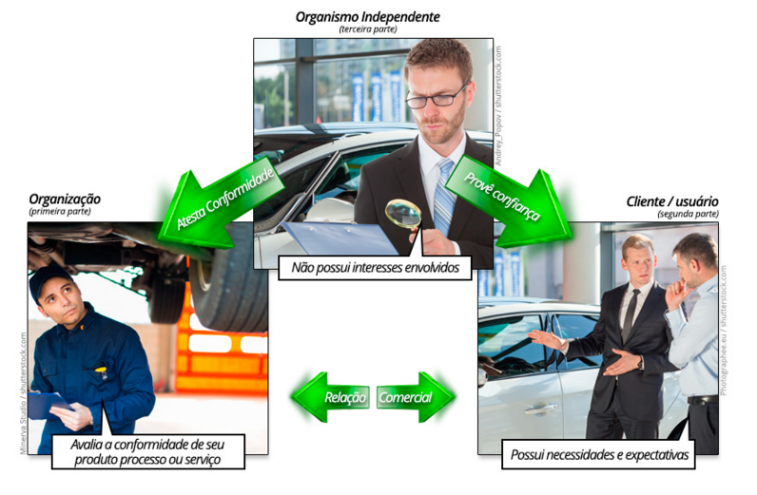
Observe que em cada caso citado existem interesses, objetivos, necessidades e expectativas distintas, porém, independentemente da situação ou de quem executa a atividade, o que se pretende avaliar é o atendimento aos requisitos de uma norma ou regulamento técnico.
Mas você deve estar se perguntando, como um fornecedor pode avaliar seus próprios produtos...
Vejamos!
Quando a Avaliação é de primeira parte, o fornecedor emite uma Declaração de Conformidade. Essa declaração refere-se a um conjunto de procedimentos que deve ser seguido para que um fornecedor possa declarar, sob sua própria responsabilidade, que seu produto, processo ou serviço está conforme um determinado documento normativo (norma ou regulamento técnicos).
Esses procedimentos estão recomendados em uma norma internacional que foi adotada como norma nacional: a ABNT NBR ISO/IEC 17050- 1: Avaliação da Conformidade - Declaração de Conformidade do Fornecedor.
Mas será que essa Declaração do Fornecedor tem credibilidade?
Na verdade, existem vários argumentos a favor do uso da Declaração do Fornecedor.

O primeiro é de interesse próprio, visto que os fornecedores também atuam como consumidores. Além disso, nenhum fornecedor gosta de ser confrontado com problemas de credibilidade em relação à sua marca, devoluções de produtos e, até mesmo, ações judiciais de responsabilidade civil por produtos defeituosos.

Em segundo lugar, existe a questão dos conhecimentos que o fornecedor possui em relação ao seu produto e aos seus processos de criação e produção. Ninguém conhece melhor seu produto que o próprio fornecedor.
Mas atenção!! O fornecedor deve estar apto a substanciar a validade da declaração de conformidade emitida.
A avaliação por segunda parte pode ser realizada por pessoas ou organizações, incluindo compradores, usuários de produtos, ou clientes em potencial que buscam confiança no sistema de gestão do fornecedor, por exemplo.
Quando o processo de avaliação da conformidade é realizado por uma terceira parte, a organização que atesta a conformidade, deve ser "acreditada", ou seja, reconhecida, por um organismo acreditador, como tendo a competência técnica para atestar a conformidade de produtos, processos, serviços, sistemas de gestão ou de pessoal. Mas não se preocupe, falaremos sobre isso mais adiante.
Você sabe como um organismo independente atesta a conformidade dos produtos avaliados e aprovados?
É aí que entra a Certificação.

Certificação
A Certificação é um meio técnico utilizado para comunicar ao cliente e às demais partes interessadas, que os requisitos estabelecidos nas normas ou regulamentos técnicos foram atendidos. Ela é a forma de assegurar a conformidade de um objeto.
A Certificação, no geral, apresenta um grau de confiança maior que a Declaração do Fornecedor, principalmente pelo fato de ser realizada por um agente independente, que não possui interesse algum na comercialização do produto avaliado.
Observe na imagem algumas das vantagens da Certificação:

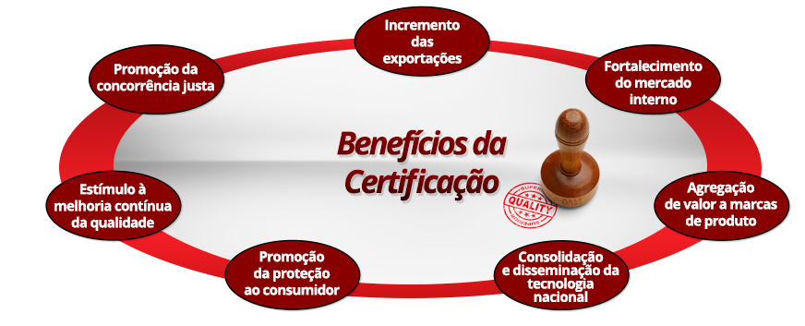
Até meados dos anos 80, de maneira geral, nos países desenvolvidos existia um único Organismo de Certificação que atuava basicamente na Certificação de Produtos. Normalmente quem realizava essa tarefa era o organismo nacional de normalização e em alguns casos, os institutos de tecnologia, que atuavam também em setores específicos.

.Muitas vezes os institutos de tecnologia atuavam de maneira articulada com o Organismo Nacional de Certificação. Um bom exemplo dessa situação era a atuação do British Standards Institution - BSI, o organismo nacional de normalização do Reino Unido, que possui inclusive laboratórios próprios e, ainda hoje, atribui a sua famosa marca de conformidade, a Kitemark.
Outro exemplo disso é o organismo nacional de normalização da França, o Afnor, que ainda é um grande certificador de produtos, com a marca NF (de “norma francesa”).
Nos EUA, de outra forma, já existiam diversos Organismos de Certificação, como a Underwrite Laboratories - UL, que combina as atividades de normalização com a Certificação e atua principalmente na área elétrica e de segurança.
Com o advento das normas de Sistemas de Gestão da Qualidade, as normas da série 9000 e suas revisões, assistiu-se a uma multiplicação de organismos técnicos envolvidos com a Avaliação da Conformidade, como os Organismos de Certificação, Organismos de Inspeção, laboratórios e etc.
Com a proliferação de Organismos de Certificação, somada ao fato de o Estado recorrer à atividade de Certificação como um dos meios de demonstrar o cumprimento da regulamentação técnica, percebeu-se a necessidade de se estabelecer um mecanismo que possibilitasse avaliar os Organismos de Certificação. A partir daí a Acreditação passou a ser requisito para o funcionamento desses organismos.
Certo, mas você sabe o que é Acreditação?

Acreditação
Como vimos na parte inicial desta aula, quando estudamos a Estrutura Metrológica Mundial, a acreditação é uma das atividades de avaliação da conformidade do Sinmetro.
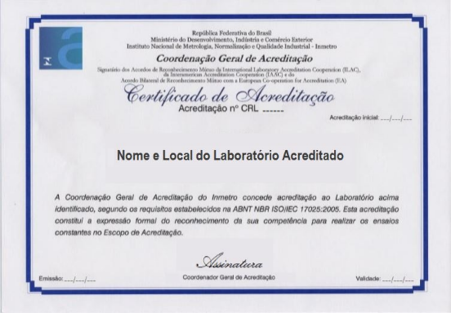
Na área de avaliação de conformidade, o Sinmetro oferece aos consumidores, fabricantes, governos e exportadores uma infraestrutura tecnológica baseada em princípios internacionais, considerada de grande confiabilidade. Para que isto seja possível, todos os serviços nesta área são executados por organizações “acreditadas”.

Mas o que significa “acreditar” essas organizações?

A acreditação é um mecanismo estabelecido em escala internacional para gerar confiança na atuação de organizações que executam atividades de avaliação da conformidade.
Acreditar, significa reconhecer formalmente que um organismo de Avaliação da Conformidade - OAC, que pode ser um laboratório, um organismo de certificação ou organismo de inspeção, demonstra ser competente para realizar as tarefas de Avaliação da conformidade com confiança, pois atende a requisitos previamente definidos.
Esses requisitos são baseados em guias e normas internacionais, em especial os guias e normas ISO para Avaliação da Conformidade.
Certo, mas quem reconhece esses organismos formalmente?

Organismo Nacional de Acreditação


Os responsáveis pelo reconhecimento formal, ou seja, pela Acreditação, são Organismos Nacionais que podem ser públicos, privados ou mistos. Esses Organismos são reconhecidos pelo Estado como responsáveis pela atividade de Acreditação.
Normalmente, existe um único organismo de Acreditação que atua em todo território nacional, embora existam casos em que são estabelecidos organismos especializados, para alguns setores específicos.
Você sabe qual órgão responsável pela acreditação no Brasil?
No Brasil, a atividade de acreditação é realizada pela Coordenação Geral de Acreditação do Inmetro, a Cgcre, ela é reconhecida pelo Governo Brasileiro, como órgão responsável pela acreditação de organismos de avaliação da conformidade.
Então vamos falar um pouco mais sobre esse órgão?

Coordenação Geral de Acreditação do Inmetro

A Cgcre é, portanto, dentro da estrutura organizacional do Inmetro, a unidade organizacional principal que tem total responsabilidade e autoridade sobre todos os aspectos referentes à acreditação, incluindo as decisões de acreditação.
A Cgcre possui independência como organismo de acreditação, evitando-se, assim, qualquer conflito com atividades de avaliação da conformidade, realizadas pelas outras unidades organizacionais do Inmetro, ou por quaisquer outros órgãos governamentais.

A Cgcre tem como responsabilidade, desenvolver políticas relacionadas à sua operação, como órgão acreditador de organismos de avaliação da conformidade (OAC) e de outros organismos necessários ao desenvolvimento da infraestrutura de serviços tecnológicos no País, em conformidade com as normas, guias e regulamentos internacionalmente reconhecidos, assim como assegurar que todas as políticas sejam atendidas. Ela é responsável também, pela decisão da concessão da Acreditação, com base na NIE-Cgcre-010.

Você sabe como é a estrutura Organizacional da Cgcre?
Ela é dividida em áreas, e cada área é responsável por uma atividade específica.

Veja o organograma que mostra como é a estrutura organizacional da Cgcre:
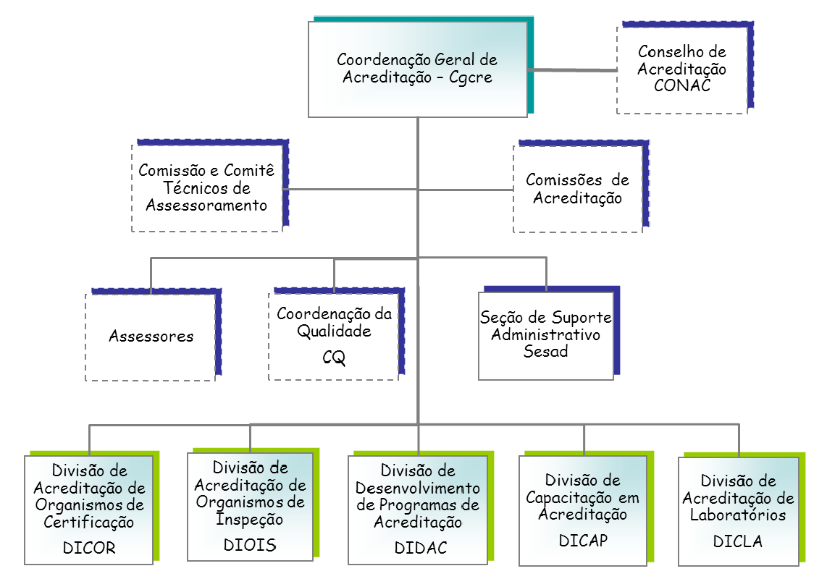
Fonte: Manual da Qualidade da Cgcre
Obs.: As áreas com identificadas por linhas pontilhadas, podem ou não existir dentro da estrutura.

Agora vamos ver quais as responsabilidades de cada área?
Conselho de Acreditação

Atua como foro imparcial e independente na discussão e no estabelecimento de políticas, diretrizes e critérios referentes às atividades de acreditação. O Conac é composto por pessoas, entidades ou órgãos que atuam na atividade de avaliação da conformidade, com interesse na acreditação de OAC e que representam as partes interessadas, de forma a manter a imparcialidade e o equilíbrio de interesses. A NIE-Cgcre-026 estabelece a composição, a competência e as regras de funcionamento do Conac.

Comissão e Comitês Técnicos de Assessoramento à Cgcre
A Comissão e os Comitês Técnicos assessoram as Divisões da Cgcre sobre assuntos específicos de suas áreas de atuação. A norma NIE-Cgcre-045 estabelece a composição, competência, procedimento e as regras de funcionamento da Comissão e Comitê Técnicos nas atividades de acreditação de organismos de avaliação da conformidade.

Comissões de Acreditação
Assessoram o Coordenador Geral da Cgcre, bem como suas Divisões, na avaliação dos processos de concessão da acreditação dos OAC e recomenda as decisões sobre a acreditação. A NIECgcre-013 estabelece a composição, a competência e as regras de funcionamento das Comissões de Acreditação, assegurando que o membro da Comissão que tenha participado da avaliação de um OAC, não atue no processo decisório deste OAC.

Assessores
Possuem como responsabilidade gerenciar as ações do planejamento estratégico da Cgcre, emitir pareceres sobre assuntos pertinentes à acreditação de OAC, gerenciar ações para melhoria dos serviços de acreditação, articular-se com órgãos reguladores, normalizadores e outras partes interessadas na acreditação, gerenciar o tratamento das denúncias e gerenciar o tratamento das reclamações e apelações, conforme a NIE-Cgcre-006 e a NIE-Cgcre-032.

Coordenação da Qualidade

Gerenciar o Sistema de Gestão da Cgcre, propondo ações que permitam sua manutenção e melhoria contínua.


Seção de Suporte Administrativo de Acreditação
É responsabilidade da Sesad coordenar, planejar e supervisionar a elaboração dos instrumentos contratuais, do faturamento, da arrecadação, da cobrança e do orçamento das organizações acreditadas.


Divisão de Acreditação de Organismos de Certificação
Divisão responsável por:
- coordenar, gerenciar e executar as atividades de acreditação de organismos de certificação e de verificação;
- articular e interagir com entidades e órgãos reguladores que demandem a acreditação de organismos de certificação e de verificação;
- divulgar a atividade de acreditação dos organismos de certificação e de verificação;
- monitorar o desempenho das avaliações e dos processos de acreditação.


Divisão de Acreditação de Organismos de Inspeção
Divisão responsável por:
- coordenar, gerenciar e executar as atividades de acreditação de organismos de inspeção;
- articular e interagir com entidades e órgãos reguladores que demandem a acreditação de organismos de inspeção;
- divulgar a atividade de acreditação dos organismos de inspeção;
- gerenciar os programas de ensaios de proficiência para avaliar o desempenho dos organismos de inspeção acreditados;
- monitorar o desempenho das avaliações e dos processos de acreditação.

Divisão de Acreditação de Laboratórios

Divisão responsável por:
- coordenar, gerenciar e executar as atividades de acreditação de laboratórios de calibração, de ensaios e de análises clínicas, de provedores de ensaios de proficiência e de produtores de materiais de referência;
- coordenar, gerenciar e executar as atividades de monitoramento da conformidade aos princípios das boas práticas de laboratório;
- articular e interagir com entidades e órgãos reguladores que demandem a acreditação de laboratórios de calibração, de ensaios e de análises clínicas, de provedores de ensaios de proficiência e de produtores de materiais de referência;
- divulgar a atividade de acreditação de laboratórios e de monitoramento da conformidade aos princípios das boas práticas de laboratório;
- gerenciar programas de ensaios de proficiência que tiveram a participação de laboratórios acreditados ou postulantes à acreditação;
- monitorar o desempenho das avaliações e dos processos de acreditação.

Divisão de Desenvolvimento de Programas de Acreditação

Tem como responsabilidade:
- propor e gerenciar a política e a sistemática para tratamento de novas demandas por esquemas de acreditação, conforme a NIE-Cgcre-015;
- coordenar, gerenciar e executar a atividade de desenvolvimento de esquemas de acreditação, conforme a NIE-Cgre-015;
- disseminar o conhecimento gerado na atividade de acreditação;
- e articular e interagir com foros nacionais, estrangeiros, regionais e internacionais, relacionados às atividades de acreditação e de monitoramento da conformidade aos princípios das boas práticas de laboratório.

Divisão de Capacitação em Acreditação

Tem como responsabilidade:
- desenvolver programas sistemáticos de capacitação dos profissionais da Coordenação Geral de Acreditação envolvidos no processo de acreditação de Organismos de Avaliação da Conformidade e, também, no processo de reconhecimento de Instalações de Teste de Boas Práticas de Laboratório (BPL);
- desenvolver, gerenciar e executar o processo de captação, seleção, treinamento teórico, treinamento prático, qualificação e monitoramento de avaliadores/inspetores/especialistas para atuar em avaliações de Organismos de Avaliação da Conformidade e inspeções de Instalações de Teste BPL conduzidas pela Coordenação-Geral de Acreditação.

Os Gestores de Acreditação (GA) estão alocados na Dicor, Diois e Dicla, esses profissionais estão em contato constante com os Avaliadores.
Cada Divisão tem os seus GAs, que tem como responsabilidade gerenciar os processos de acreditação, incluindo:
- Analisar a solicitação de acreditação;
- Acompanhar o andamento dos processos de acreditação e a elaboração de relatórios;
- Controlar os ciclos de manutenção da acreditação;
- Analisar e aprovar os relatórios das equipes de avaliação;
- Recomendar e auxiliar na decisão sobre as atividades de acreditação; -Participar da comissão de acreditação, quando pertinente;
- Participar do desenvolvimento de programas de acreditação;
- Tratar reclamações e apelações;
- Atuar como revisor de processo, quando requerido (NIE-Cgcre-010);
- Prestar suporte técnico especializado ao gestor de capacitação, quando necessário;
- Atividades pertinentes previstas nos procedimentos da Cgcre

Certificação x Acreditação
Agora que você já conhece as atividades de Certificação e Acreditação, você sabe a real diferença entre elas?
Vejamos:
A confusão entre os termos Certificação e Acreditação é bastante comum, então, vamos tentar facilitar um pouquinho, fazendo uma comparação entre os dois conceitos.
Veja algumas diferenças:

Certificação | Acreditação
Avalia a conformidade de uma atividade em relação a uma norma ou método. | Avalia a competência técnica de um organismo para realização de uma avaliação da conformidade em determinada atividade.
Realizada por Organismos de Certificação independentes, acreditados pela Coordenação Geral de Acreditação do Inmetro. | Realizada pela Coordenação Geral de Acreditação do Inmetro - Cgcre.
Passíveis de serem certificados:  Produtos, processos, pessoas, sistemas de gestão... | Passíveis de serem acreditados:  Laboratórios de Ensaios e Calibração, Organismos Certificadores de Produto (OCP), Organismos de Inspeção, Provedores de Ensaios de Proficiência, Produtores de Materiais de Referência...
Exemplos:  http://www.inmetro.gov.br/gestao9000/  Ao se cadastrar neste catálogo, você pode consultar as empresas certificadas na ISO 9000. | Exemplos:  http://www.inmetro.gov.br/organismos/index.asp  Aqui você pode consultar os organismos acreditados por área de atuação.

Vejam que interessante!
Não é difícil escutarmos que um determinado produto, processo ou serviço é certificado pelo Inmetro, mas na verdade, não é bem assim...
Não é o Inmetro quem certifica esses objetos, a certificação é feita por organismos independentes. O que a Coordenação Geral de Acreditação do Inmetro faz, é acreditar esses organismos e assegurar formalmente sua capacidade de executar a atividade de certificação.
O fluxograma a seguir mostra mais claramente essa diferença de atribuições.
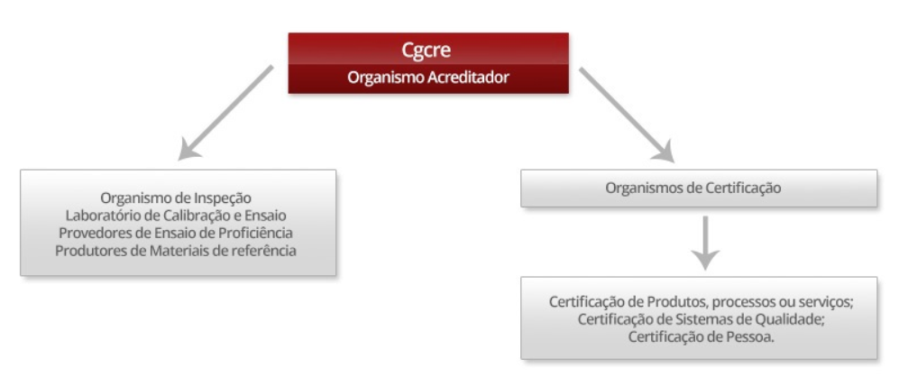
Ficou mais claro?

A Cgcre e as Avaliações
Você sabia que não se utiliza o termo Auditoria nas atividades realizadas pela Cgcre?
Todas as atividades de Avaliação da Conformidade são regidas pelas normas da série ISO 17000. Assim, o processo de avaliação que a Cgcre realiza nos organismos, também é baseado nesta série de normas que utiliza sempre o termo "avaliação", por este motivo as atividades realizadas pela Cgcre não são chamadas de “auditoria” e sim de “avaliação”.
A norma que estabelece estes requisitos é a ABNT NBR ISO/IEC 17011:2019 - Avaliação da conformidade — Requisitos para os organismos de acreditação que acreditam organismos de avaliação da conformidade.
Conforme a própria norma (definição 3.22) avaliação é “processo realizado por um organismo de acreditação para avaliar a competência de um organismo de avaliação da conformidade, baseado em norma(s) e/ou outros documentos normativos e para um escopo de acreditação especificado”.
Como a Cgcre é um organismo que acredita organismos de avaliação da conformidade, as atividades que ela realiza ao buscar as evidências de atendimento aos requisitos das normas, é definida como sendo avaliação e não auditoria.
Além disso, todo processo de Avaliação é conduzido conforme os requisitos estabelecidos pela ABNT NBR ISO/IEC 17011. Este deve levar em consideração os riscos que influenciem substancialmente o planejamento, a condução e o relato das avaliações, de modo a assegurar que as avaliações sejam focadas em assuntos que sejam significativos para o cliente e para alcançar os objetivos do programa de avaliação.

Princípios de avaliação da conformidade baseada em risco
Como dito anteriormente, o processo de Avaliação deve levar em consideração os riscos que podem, de alguma forma, influenciar no planejamento do programa, na condução e no relato das avaliações.
Vamos ver alguns desses riscos?


Riscos relacionados ao programa de avaliação
Existem riscos e oportunidades relacionados ao contexto do avaliado que podem estar associados a um programa de avaliação e podem afetar o alcance dos objetivos do programa.
Alguns exemplos de riscos que podem ser considerados
a) planejamento - por exemplo: falha em estabelecer objetivos da avaliação pertinentes e em determinar a extensão, número, duração, locais e agenda dos avaliadores;
b) recursos - por exemplo: dispor de tempo, equipamento e/ou treinamento insuficientes para desenvolver o programa de avaliação ou conduzir uma avaliação;
c) seleção da equipe de avaliação - por exemplo: competência global insuficiente para conduzir avaliações eficazmente;
d) comunicação - por exemplo: processos/canais de comunicação externa/interna ineficazes;
e) implementação - por exemplo: coordenação ineficaz das avaliações no programa de avaliação ou não considerar segurança e confidencialidade da informação;
f) controle de informação documentada - por exemplo: determinação ineficaz da informação documentada necessária requerida por avaliadores e partes interessadas pertinentes, falha em proteger suficientemente registros de avaliação para demonstrar a eficácia do programa de avaliação;
g) monitoramento, análise crítica e melhoria do programa de avaliação - por exemplo: monitoramento ineficaz de resultados do programa de avaliação;
h) disponibilidade e cooperação do avaliador e disponibilidade de evidência para ser amostrada.

Riscos relacionados ao processo de condução da avaliação
É importante que o avaliador adote uma abordagem baseada em risco para planejar a avaliação, com base na informação no programa de avaliação e na informação documentada fornecida pelo avaliado. Seria conveniente que o planejamento de avaliação considerasse os riscos das atividades de avaliação nos processos do avaliado e fornecesse a base para o acordo entre o cliente de avaliação, a equipe de avaliação e o avaliado, relativo à condução da avaliação.
O planejamento deve facilitar o agendamento e a coordenação eficientes das atividades de avaliação para alcançar os objetivos eficazmente. A quantidade de detalhes fornecida no plano de avaliação deve refletir o escopo e a complexidade da avaliação, assim como o risco de não alcançar os objetivos da avaliação.
Além dos riscos já identificados no programa de avaliação, a condução da avaliação pode resultar em riscos para o avaliado. Esses riscos podem ser decorrentes da presença de membros da equipe avaliadora e que de alguma forma podem afetar adversamente os arranjos e processos do avaliado, como por exemplo, para saúde e segurança, meio ambiente e qualidade e seus produtos, serviços, pessoal ou infraestrutura (por exemplo: contaminação em instalações de sala limpa).

Riscos relacionados ao relato das avaliações
O relato da avaliação deve estar acordo com os objetivos do programa de avaliação e deve fornecer um registro completo, exato, conciso e claro da avaliação.
Avaliações por natureza são um exercício de amostragem; como tal, há um risco de que a evidência da avaliação examinada não seja representativa. Por isso é importante que todos os riscos que de alguma forma possam prejudicar o processo de avaliação já tenham sido identificados no planejamento do programa de avaliação.

E com isto concluímos nossa última aula sobre Fundamentos da Acreditação - Avaliação da Conformidade!
Durante as aulas conversamos sobre a Estrutura Metrológica Mundial, sobre o Inmetro e sua estrutura, assim como a função e atividades da Cgcre. Conversamos também sobre a Avaliação da Conformidade e o processo de Avaliação de Organismos de Avaliação da Conformidade. Como fechamento deste conteúdo, falamos sobre os princípios de avaliação baseada em risco.
Esperamos que tenham gostado!
Até a próxima!

Referências
ASSOCIAÇÃO BRASILEIRA DE NORMAS TÉCNICAS. NBR ISO 19011: Diretrizes para auditorias de sistemas de gestão. Rio de Janeiro, 2018.
ASSOCIAÇÃO BRASILEIRA DE NORMAS TÉCNICAS. NBR ISO/IEC 17011: Avaliação da conformidade - Requisitos para os organismos de acreditação que acreditam organismos de avaliação da conformidade. Rio de Janeiro, 2019.
ASSOCIAÇÃO BRASILEIRA DE NORMAS TÉCNICAS. Disponível em: <http://www.abnt.org.br> Acesso em: 18/05/2021.
ASSOCIAÇÃO BRASILEIRA DE NORMAS TÉCNICAS. NBR ISO 9000: sistemas de gestão da qualidade: fundamentos e vocabulário. Rio de Janeiro, 2015.
ASSOCIAÇÃO BRASILEIRA DE NORMAS TÉCNICAS. NBR ISO/IEC 17000: avaliação de conformidade: vocabulário e princípios gerais. Rio de Janeiro, 2005.
BRITISH STANDARDS INSTITUTION. Disponível em: <http://ww w.bsi-global.com> Acesso em: 18/05/2021.
CONFEDERAÇÃO NACIONAL DA INDÚSTRIA. Normalização: conhecendo e aplicando na sua empresa. Brasília: CNI, 2002.
CONSELHO NACIONAL DE METROLOGIA, NORMALIZAÇÃO E QUALIDADE INDUSTRIAL. Guia de boas práticas de regulamentação. Rio de Janeiro, 2007.
GARRIDO, Alexandre. Técnicas de auditoria. 2002.
INSTITUTO DE PESQUISA E DESENVOLVIMENTO TECNOLÓGICO DA INDÚSTRIA DE MÁQUINAS E EQUIPAMENTOS. Tecnologia industrial básica: diretrizes para o setor de máquinas e equipamentos. São Paulo: IPDMAQ, 2008.
INSTITUTO NACIONAL DE METROLOGIA, QUALIDADE E TECNOLOGIA – INMETRO. Barreiras Técnicas às Exportações – O que são e como superá-las. 3° ed. Rio de Janeiro: 2009.
INSTITUTO NACIONAL DE METROLOGIA, QUALIDADE E TECNOLOGIA – INMETRO. Avaliação da Conformidade. 6° ed. Rio de Janeiro: 2015.
INSTITUTO NACIONAL DE METROLOGIA, QUALIDADE E TECNOLOGIA – INMETRO. Disponível em: <http://www.inmetro.gov.br> Acesso em 18/05/2021.
INTERNATIONAL ACCREDITATION FORUM – IAF. Disponível em: <http://www.iaf.nu/upFiles/IAF_B2_12012_portuguese.pdf> Acesso em 18/05/2021.
MANUAL DA QUALIDADE DA CGCRE, rev 24
NIE-CGCRE-012 - ATRIBUIÇÕES, TREINAMENTO E MONITORAMENTO DO QUADRO FUNCIONAL DA CGCRE, rev 15

